Национальная библиотека Республики Карелия
Институт языка, литературы и истории КарНЦ РАН
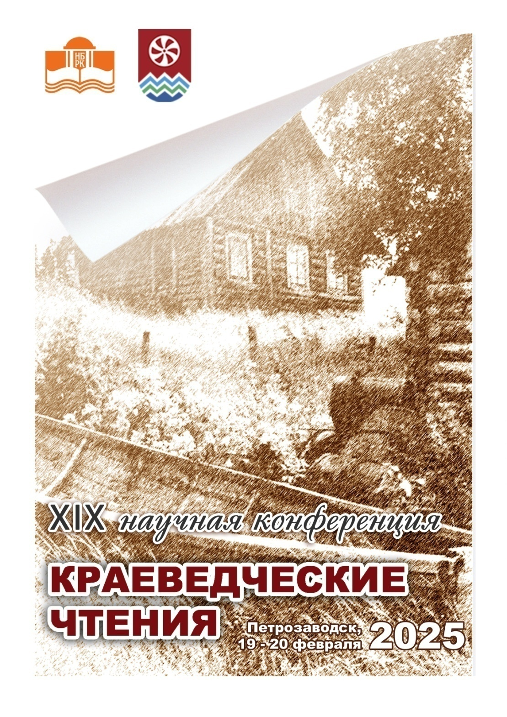

Министерство культуры Республики Карелия
Бюджетное учреждение «Национальная библиотека Республики Карелия»
Институт языка, литературы и истории - обособленное подразделение
федерального государственного бюджетного учреждения науки
Федерального исследовательского центра
«Карельский научный центр Российской академии наук»

XIX научная конференция «Краеведческие чтения»

Культурное и научное наследие Карелии: преемственность традиции

(19–20 февраля 2025 года)

Программа

Петрозаводск
2025
Программа

XIX научная конференция «Краеведческие чтения»
«Культурное и научное наследие Карелии:
преемственность традиции»
19–20 февраля 2025 г.

Место проведения конференции:
Национальная библиотека Республики Карелия, ул. Пушкинская, 5
Онлайн-трансляция: http://library.karelia.ru/broadcast/

Регламент конференции:
Пленарные доклады до 20 мин.
Секционные сообщения до 15 мин.

Режим работы конференции:

19 февраля
10:00 – 10:30 – регистрация участников
10:30 – 12:00 – открытие конференции и пленарное заседание
12:00 – 13:00 – перерыв
13:00 – 16:10 – секционные заседания

20 февраля
10:15 – 13:00 – секционные заседания
13:00 – 14:00 – перерыв
14:00 – 15:00 – пленарное заседание
15:00 – 15:30 – подведение итогов конференции

19 ФЕВРАЛЯ

10:00 – начало регистрации участников
10:30 – 11:00 – открытие конференции

Ведущий: Ларионов Александр Дмитриевич, заведующий отделом национальной и краеведческой литературы и библиографии НБ РК

Пленарное заседание
Онлайн-трансляция: http://library.karelia.ru/broadcast/
Конференц-зал Национальной библиотеки Республики Карелия
11:00 – 12:00

Ведущие: Лапичкова Валентина Петровна, учёный секретарь НБ РК
Литвин Юлия Валерьевна, к. и. н., заместитель директора ИЯЛИ КарНЦ РАН

Доклады:

11:00 – 11:20 | Дом горного начальника — свидетель истории Петрозаводска  Ициксон Елена Евгеньевна, архитектор, краевед
11:25 – 11:45 | Региональный школьный учебник как объект культурного наследия  Илюха Ольга Павловна, д. и. н., ведущий научный сотрудник, ИЯЛИ КарНЦ РАН

Секция 1.
Сохранение историко-культурного наследия Карелии:
локальные инициативы
Онлайн-трансляция: http://library.karelia.ru/broadcast/
Конференц-зал Национальной библиотеки Республики Карелия
режим работы секции 13:00 – 15:50

Ведущие: Литвин Юлия Валерьевна, к. и. н., заместитель директора ИЯЛИ КарНЦ РАН
Сайконен Елена Анатольевна, главный библиотекарь отдела национальной и краеведческой литературы и библиографии НБ РК

Доклады:

13:05 – 13:20 | Кондопожский «Бузеон»: сохраняя историю комбината  Садовская Елена Илларионовна, краевед клуба «Oma kodi – Родной дом», г. Кондопога
13:25 – 13:40 | Становление Музея пожарной охраны Кондопоги  Брянгина Анжелика Анатольевна, краевед клуба «Oma kodi – Родной дом», диспетчер 13 Пожарно-спасательной части, г. Кондопога
13:45 – 14:00 | Кирпичные клейма Олонецкой губернии  Андреева Юлия Евгеньевна, независимый исследователь
14:05 – 14:20 | Работа с местным сообществом, как инструмент создания и развития культурного объекта на базе индустриального наследия Петрозаводской слюдяной фабрики  Козловская Наталья Владимировна, АНО «Центр экология культуры»  Латкина Ирина Николаевна, АНО «Центр экология культуры»
14:25 – 14:40 | Домашний музей. Его актуальность в современном мире  Баринов Святослав Николаевич, независимый исследователь
14:45 – 15:00 | За родную Карелию: художественные и фольклорные произведения в коллекции изданий периода Великой Отечественной войны из фонда Национальной библиотеки Республики Карелия  Сайконен Елена Анатольевна, главный библиотекарь Национальной библиотеки РК
15:05 – 15:20 | Натуралистический лекторий «Природа Карелии» как инструмент экологического просвещения населения  Лукина Марина Александровна, заведующая Центральной городской детской библиотекой им. В. М. Данилова ЦБС г. Петрозаводска
15:25 – 15:40 | Читательский клуб в библиотеке: преемственность традиций между прошлым и настоящим (деятельность Читательского клуба «Акценты» в Кондопожской центральной районной библиотеке им. Б. Кравченко)  Федотова Вера Владимировна, краевед клуба «Oma kodi – Родной дом», г. Кондопога, руководитель читательского клуба «Акценты» при Кондопожской центральной районной библиотеке им. Б. Е. Кравченко

Секция 2.
Биографические исследования: личность в архивных документах
Онлайн-трансляция: http://library.karelia.ru/broadcast/
Карельский центр Музея-института семьи Рерихов
режим работы секции 13:00 – 15:30

Ведущие: Кадерова Екатерина Сафаевна, аспирант ПетрГУ
Ларионов Александр Дмитриевич, заведующий отделом национальной и краеведческой литературы и библиографии НБ РК

Доклады:

13:05 – 13:20 | Особенности службы инспекторов мелкого кредита в Олонецкой губернии  Кривоноженко Александр Федорович, к. и. н., научный сотрудник ИЯЛИ КарНЦ РАН
13:25 – 13:40 | Опыт изучения формулярных списков горных офицеров Олонецких заводов первой половины XIX в.  Кадерова Екатерина Сафаевна, аспирант ПетрГУ  Пашков Александр Михайлович, д. и. н, профессор ПетрГУ (научный руководитель)
13:45 – 14:00 | История Родины в семейном архиве. На примере семьи Устиновых – Ковалёвых  Дмитриева Юлия Владимировна, независимый исследователь
14:05 – 14:20 | Дело учителя Васильевского и эмоциональный режим Российской империи в марте 1881 года  Егоров Александр Константинович, к. и. н., доцент ПетрГУ; научный сотрудник ИЯЛИ КарНЦ РАН
14:25 – 14:40 | Филимоновы — выпускники Олонецкой духовной семинарии  Филимонов Андрей Андреевич, руководитель Представительства Союза Краеведов в Республике Карелия
14:45 – 15:00 | Памяти краеведа Александра Григорьевича Костина: неизданное  Шевченко Зульфия Гарифжановна, учитель биологии, педагог дополнительного образования Гимназии № 17 им. П. О. Коргана
15:05 – 15:20 | Лосев Семен Алексеевич — краевед, преподаватель Олонецкой семинарии  Мошина Татьяна Александровна, независимый исследователь

Секция 3.
Традиции коренных народов Карелии в контексте развития региона

Онлайн-трансляция: http://library.karelia.ru/broadcast/
Зал совещаний Национальной библиотеки Республики Карелия
режим работы секции 13:00 – 16:10

Ведущие: Миронова Валентина Петровна, к. ф. н., старший научный сотрудник ИЯЛИ КарНЦ РАН
Соловьёва Полина Николаевна, главный библиограф отдела национальной и краеведческой литературы и библиографии НБ РК

Доклады:

13:05 – 13:20 | Традиционный календарь Олонецкого края в ранних и поздних материалах  Абросимова Дарья Дмитриевна, ведущий научный сотрудник Государственного историко-архитектурного и этнографического музея-заповедника «Кижи»
13:25 – 13:40 | Материальные носители нематериальной культуры карелов: от деревянного календаря «пуаликко» до смартфона  Степанов Михаил Артёмович, директор Фонда Ортьё Степанова  Степанова Ольга Николаевна, руководитель экспозиций Фонда Ортьё Степанова
13:45 – 14:00 | Традиционная карельская прялка: этнолингвистический анализ  Жаринова Ольга Михайловна, к. ф. н., ведущий научный сотрудник Государственного историко-архитектурного и этнографического музея-заповедника «Кижи»
14:05 – 14:20 | Традиции карельского коробейничества  Нестерова Ирина Сергеевна, старший преподаватель, Кафедра зарубежной истории ПетрГУ
14:25 – 14:40 | Людиковские диалектные коллекции Фонограммархива ИЯЛИ КарНЦ РАН  Родионова Александра Павловна, к. ф. н., научный сотрудник ИЯЛИ КарНЦ РАН
14:45 – 15:00 | Обзор материалов о традиционных праздниках карелов-ливвиков в фонограммархиве ИЯЛИ КарНЦ РАН  Миккоева Татьяна Дмитриевна, аспирант ИЯЛИ КарНЦ РАН, научный сотрудник Государственного историко-архитектурного и этнографического музея-заповедника «Кижи»
15:05 – 15:20 | Карельская свадебная традиция в материалах Научного архива КарНЦ РАН  Миронова Валентина Петровна, к. ф. н., старший научный сотрудник ИЯЛИ КарНЦ РАН
15:25 – 15:40 | Образы белой ночи в лирике карельских поэтов  Новоселова Виктория Андреевна, к. ф. н., доцент ПетрГУ
15:45 – 16:00 | Традиции причитывания в свадебном обряде Пудожья  Кузнецова Валентина Павловна, к. ф. н., независимый исследователь

Секция 4.
Научное наследие Карелии: вклад учреждений и коллективов
Онлайн-трансляция: http://library.karelia.ru/broadcast/
Выставочный зал Национальной библиотеки Республики Карелия
режим работы секции 13:00 – 15:50

Ведущие: Ванчурова Маргарита Юрьевна, главный библиограф отдела национальной и краеведческой литературы и библиографии НБ РК
Новак Ирина Петровна, к. ф. н., директор ИЯЛИ КарНЦ РАН

Доклады:

13:05 – 13:20 | Вклад учёных-языковедов в развитие прибалтийско-финского языкознания  Бойко Татьяна Петровна, научный сотрудник ИЯЛИ КарНЦ РАН
13:25 – 13:40 | Дмитрий Владимирович Бубрих и Прибалтийско-финская лингвистическая школа Карелии  Новак Ирина Петровна, к. ф. н., директор ИЯЛИ КарНЦ РАН
13:45 – 14:00 | О роли Марии Ивановны Муллонен в развитии современного вепсского языка  Строгальщикова Зинаида Ивановна, к. и. н., старший научный сотрудник ИЯЛИ КарНЦ РАН
14:05 – 14:20 | Роль финно-угорского общества Финляндии в изучении Карелии  Лабутин Александр Владимирович, студент ПетрГУ
14:25 – 14:40 | У истоков Союза советских художников Карелии  Никифорова Людмила Александровна, учёный секретарь Музея изобразительных искусств Республики Карелия
14:45 – 15:00 | Этапы изучения песенной культуры Карелии в ИЯЛИ КарНЦ  Иванова Людмила Ивановна, научный сотрудник ИЯЛИ КарНЦ РАН
15:05 – 15:20 | Традиция проведения краеведческих конференций на базе Кондопожской центральной районной библиотеки им. Б. Е. Кравченко  Ильина Ирина Григорьевна, директор Кондопожской центральной районной библиотеки им. Б. Е. Кравченко, руководитель клуба «Oma kodi – Родной дом», г. Кондопога
15:25 – 15:40 | История изучения грибов на территории Ботанического сада Петрозаводского государственного университета Республики Карелия  Заводовский Петр Геннадьевич, к. б. н., учитель биологии «Средней школы № 9 им. И. С. Фрадкова»

20 ФЕВРАЛЯ

Секция 5.
Архивы, библиотеки, музеи: хранители наследия
Онлайн-трансляция: http://library.karelia.ru/broadcast/
Конференц-зал Национальной библиотеки Республики Карелия
режим работы секции 10:15 – 12:45

Ведущие: Ванчурова Маргарита Юрьевна, главный библиограф отдела национальной и краеведческой литературы и библиографии НБ РК
Пигин Александр Валерьевич, д. ф. н., ведущий научный сотрудник ИЯЛИ КарНЦ РАН

Доклады:

10:20 – 10:35 | Книжно-рукописное собрание Олонецкого естественно-промышленного и историко-этнографического музея  Пигин Александр Валерьевич, д. ф. н., ведущий научный сотрудник ИЯЛИ КарНЦ РАН
10:40 – 10:55 | Музейный проект «Натуральное хозяйство 2024»  Кузнецов Денис Николаевич, учёный секретарь Национального музея РК
11:00 – 11:15 | О Доме национальных искусств в коллекции Национального музея Республики Карелия  Никитина Софья Сергеевна, научный сотрудник Национального музея РК
11:20 – 11:35 | Дом Д. Е. Тучина: прошлое и будущее памятника шелтозерского подполья Карело-Финской ССР  Парфенов Жений Петрович, научный сотрудник Национального музея РК
11:40 – 11:55 | История Великой Отечественной войны в материалах фондового собрания музея-заповедника «Кижи»  Може Анна Петровна, научный сотрудник Государственного историко-архитектурного и этнографического музея-заповедника «Кижи»
12:00 – 12:15 | Православное духовенство. История личная и семейная. Обзор коллекции фотографий конца XIX–XX вв. в фондах музея-заповедника «Кижи»  Степанова Лиана Михайловна, хранитель коллекции фотодокументов Государственного историко-архитектурного и этнографического музея-заповедника «Кижи»
12:20 – 12:35 | Знаки оплаты проезда как источник по истории транспорта Карелии (по документам Национального архива РК)  Соколов Александр Сергеевич, главный архивист Национального архива РК

Секция 6.
Советское наследие: история и культура
Онлайн-трансляция: http://library.karelia.ru/broadcast/
Зал совещаний Национальной библиотеки Республики Карелия
режим работы секции 10:15 – 12:45

Ведущие: Вавулинская Людмила Ивановна, к. и. н., старший научный сотрудник ИЯЛИ КарНЦ РАН
Ларионов Александр Дмитриевич, заведующий отделом национальной и краеведческой литературы и библиографии НБ РК

Доклады:

10:20 – 10:35 | Этнокультурное наследие Карелии времён Второй Мировой войны 1939–1945 гг.: проблематика и современное использование  Федосов Александр Валентинович, инспектор фондов Управления по работе с личным составом МВД по РК
10:40 – 10:55 | Музыкальное искусство и цензура во второй половине 1940-х–1960-е гг. (на материалах Карелии)  Вавулинская Людмила Ивановна, к. и. н., старший научный сотрудник ИЯЛИ КарНЦ РАН
11:00 – 11:15 | История хора Петрозаводской слюдяной фабрики имени 8 Марта  Филимончик Светлана Николаевна, к. и. н., независимый исследователь
11:20 – 11:35 | Становление физической культуры в сельской местности в Карелии в 1920–1930-е годы  Калинина Елена Александровна, д. и. н., профессор ПетрГУ
11:40 – 11:55 | Народные лыжные праздники как способ развития массового спорта в Карелии в 1939–1956 гг.  Сергеев Иван Максимович, студент ПетрГУ
12:00 – 12:15 | Физическая культура и спорт в Пудожском районе в 1946–1966 гг. на страницах районных газет «Красный Пудож» и «Знамя труда»  Лузанов Никита Олегович, студент ПетрГУ
12:20 – 12:35 | За газетными строчками карельской «оттепели»: журналистский корпус Карелии во второй половине 1950-х–1960-х годах  Нилов Виталий Михайлович, к. и. н., независимый исследователь

Секция 7.
Память места – живое наследие
Онлайн-трансляция: http://library.karelia.ru/broadcast/
Карельский центр Музея-института семьи Рерихов
режим работы секции 10:15 – 12:05

Ведущие: Литвин Юлия Валерьевна, к. и. н., заместитель директора ИЯЛИ КарНЦ РАН
Соловьёва Полина Николаевна, главный библиограф отдела национальной и краеведческой литературы и библиографии НБ РК

Доклады:

10:20 – 10:35 | Памятник как объект и явление культуры (на примере проекта памятника И. А. Федосовой)  Кудрявцева Галина Валерьевна, независимый исследователь
10:40 – 10:55 | О Шуйской Чупе «совершенно секретно»  Галеева Рамзия Султановна, научный сотрудник Музея первого Президента России Б. Н. Ельцина, г. Екатеринбург  Соловьёва Полина Николаевна, главный библиограф Национальной библиотеки РК
11:00 – 11:15 | Таинственный остров. К истории деревни Лычный остров  Карелин Виктор Анатольевич, краевед клуба «Oma kodi – Родной дом», г. Кондопога
11:20 – 11:35 | «Шуйские» дневники: что в них интересного для историка, краеведа, генеалога  Баринова Людмила Викторовна, Ботанический сад ПетрГУ, независимый исследователь
11:40 – 11:55 | В небесном строю 72-й Петрозаводский  Столепова Нина Николаевна, заместитель командира поискового отряда «Карельский рубеж», краевед клуба «Oma kodi – Родной дом», г. Кондопога

Заключительное пленарное заседание
Онлайн-трансляция: http://library.karelia.ru/broadcast/
Конференц-зал Национальной библиотеки Республики Карелия
режим работы 14:00 – 15:30

Ведущие: Лапичкова Валентина Петровна, учёный секретарь НБ РК
Литвин Юлия Валерьевна, к. и. н., заместитель директора ИЯЛИ КарНЦ РАН

Доклады:

14:05 – 14:25 | Ad memoriam reducendum. Карельская историческая финнистика в лицах  Такала Ирина Рейевна, к. и. н., независимый исследователь
14:30 – 14:50 | Мельницы как материальное наследие крестьян Карелии: опыт изучения и популяризации  Кривоноженко Александр Федорович, к. и. н., научный сотрудник ИЯЛИ КарНЦ РАН
15:00 – 15:30 | Подведение итогов конференции.  Выступления руководителей секций

